Известия Гомельского государственного университета
имени Ф. Скорины, №6(39), 2, 2006

УДК 535.42:535.566

Отражение лазерного пучка от границы раздела изотропного
и биизотропного диэлектриков

М. А. Степанов

В работе [1] рассматривалось отражение двумерного лазерного пучка от границы раздела изотропной и биизотропной сред. Основное внимание авторы данной работы уделили продольному и поперечному сдвигам отраженного пучка, а его пространственные искажения подробно не изучались. Между тем, задача об отражении трехмерного гауссово-эрмитового пучка от границы раздела двух изотропных диэлектриков была решена еще в 1973 году [2, 3]. Авторы работ [2, 3] показали, что в этом случае поле отраженного пучка можно представить в виде суперпозиции нескольких гауссовых мод. Данный подход используется в настоящей работе для анализа поля трехмерного пучка, отраженного от прозрачной взаимной биизотропной среды.
Пусть на плоскую границу раздела изотропной среды с показателем преломления $n_{o}$ и биизотропной среды с показателями преломления $n_{−}$и $n_{+}$ под углом $θ_{0}$ падает гауссово-эрмитовый пучок. Поперечная компонента поля этого пучка в системе координат $x_{i}y_{i}z_{i}$, связанной с пучком (рисунок 1), записывается как [4]

$E_{\text{mn}}=ω_{\text{ox}}ω_{\text{oy}}{\left(\frac{Q_{x}^{}}{Q_{x}}\right)}^{m}{\left(\frac{Q_{y}^{}}{Q_{y}}\right)}^{n}\frac{1}{Q_{x}Q_{y}}H_{m}\left(\frac{x_{i}ω_{\text{ox}}\sqrt{2}}{{\left|Q_{x}\right|}^{2}}\right)H_{n}\left(\frac{y_{i}ω_{\text{oy}}\sqrt{2}}{{\left|Q_{y}\right|}^{2}}\right)\text{exp}\left[−\frac{x_{i}^{2}}{Q_{x}^{2}}−\frac{y_{i}^{2}}{Q_{y}^{2}}+\text{ik}\left(z_{i}−z_{0}\right)\right]$, (1)

где $Q_{j}=ω_{\text{oj}}\left(1+i\frac{z_{i}−z_{0}}{z_{j}}\right)$, $z_{j}=\frac{{kω}_{\text{oj}}^{2}}{2}$, $j=x_{i},y_{i}$. Здесь $H_{m},H_{n}$– полиномы Эрмита; $m,n=0,1,2\text{.}\text{.}\text{.}$- индексы моды; $ω_{\text{ox}},ω_{\text{oy}}$ – радиусы пучка в шейке, которая располагается в сечении $z_{i}=z_{0}$($z_{0}<0$, если на поверхность падает расходящийся пучок и $z_{0}>0$для сходящегося пучка).
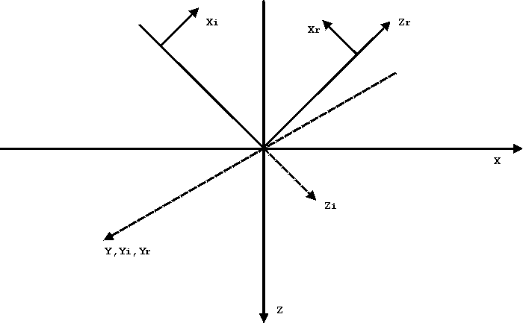
Рисунок 1 – Системы координат падающего и отраженного пучков (для наглядности оси x_{i} и x_{r} cмещены относительно их действительного положения с началом в точке 0)
Для определения поля отраженного пучка представим поле падающего пучка в виде интеграла Фурье по плоским волнам

$E\left(x_{i},y_{i},z_{i}\right)=\frac{k^{2}}{4π^{2}}\int_{−∞}^{+∞}{\int{F_{\text{mn}}\left(p,q\right)}}\text{exp}\left[\text{ik}\left({\text{px}}_{i}+{\text{qy}}_{i}+\sqrt{1−p^{2}−q^{2}}z_{i}\right)\right]\text{dpdq}$, (2)

где $F_{\text{mn}}\left(p,q\right)$ – Фурье-преобразование поля (1) при $z_{i}=z_{0}$, а переменные $p,q$определяют ориентацию нормали произвольной плоской волны углового спектра падающего пучка относительно его оси.
Для определенности предположим, что падающий пучок эллиптически поляризован, т. е.

$E_{x_{i}}=κ_{x}E\left(x_{i},y_{i},z_{i}\right)$, $E_{y_{i}}=κ_{y}E\left(x_{i},y_{i},z_{i}\right)$, (3)

где $κ_{x},κ_{y}$ – произвольные комплексные числа, определяющие форму и ориентацию эллипсов поляризации.
Поле отраженного пучка получается умножением подынтегрального выражения в (2) на соответствующие коэффициенты отражения Френеля. Ограничиваясь в разложении амплитуд отраженных плоских волн, составляющих пучок, линейным приближением, для поперечных компонент поля отраженного пучка в системе координат $x_{r}y_{r}z_{r}$(рисунок 1) получим

$E_{x_{r}}=\left(κ_{x}R_{\text{pp}}^{o}+κ_{y}R_{\text{sp}}^{o}\right)E_{r}+\frac{1}{\text{ik}}\left(κ_{x}\frac{{\text{dR}}_{\text{pp}}^{o}}{dθ}+κ_{y}\frac{{\text{dR}}_{\text{sp}}^{o}}{dθ}\right)\frac{∂E_{r}}{∂{\bar{x}}_{r}}+\frac{\text{ctg}θ_{0}}{\text{ik}}\left(κ_{y}\left(R_{\text{pp}}^{o}+R_{\text{ss}}^{o}\right)−2κ_{x}R_{\text{sp}}^{o}\right)\frac{∂E_{r}}{∂y_{r}}$,
$E_{y_{r}}=\left(κ_{y}R_{\text{ss}}^{o}−κ_{x}R_{\text{sp}}^{o}\right)E_{r}+\frac{1}{\text{ik}}\left(κ_{y}\frac{{\text{dR}}_{\text{ss}}^{o}}{dθ}−κ_{x}\frac{{\text{dR}}_{\text{sp}}^{o}}{dθ}\right)\frac{∂E_{r}}{∂{\bar{x}}_{r}}−\frac{\text{ctg}θ_{0}}{\text{ik}}\left(κ_{x}\left(R_{\text{pp}}^{o}+R_{\text{ss}}^{o}\right)+2κ_{y}R_{\text{sp}}^{o}\right)\frac{∂E_{r}}{∂y_{r}}$, (4)
где $R^{o}$и $\frac{{\text{dR}}^{o}}{dθ}$ – значение коэффициента Френеля и его производной при $θ=θ_{0}$, ${\bar{x}}_{r}=−x_{r}$, $E_{r}\left({\bar{x}}_{r},y_{r},z_{r}\right)≡E\left({\bar{x}}_{r},y_{r},z_{r}\right)$. В частном случае падающего гауссово-эрмитового пучка (1) выражения (4) можно преобразовать к виду

$$\begin{aligned}E_{x_{r}}=\left(κ_{x}R_{\text{pp}}^{o}+κ_{y}R_{\text{sp}}^{o}\right)E_{\text{mn}}+\frac{i\sqrt{2}}{{kω}_{\text{ox}}}\left(κ_{x}\frac{{\text{dR}}_{\text{pp}}^{o}}{dθ}+κ_{y}\frac{{\text{dR}}_{\text{sp}}^{o}}{dθ}\right)\left({\text{mE}}_{m−1,n}−\frac{1}{2}E_{m+1,n}\right)+ \\ +\frac{i\sqrt{2}\text{ctg}θ_{0}}{{kω}_{\text{oy}}}\left(κ_{y}\left(R_{\text{pp}}^{o}+R_{\text{ss}}^{o}\right)−2κ_{x}R_{\text{sp}}^{o}\right)\left({\text{nE}}_{m,n−1}−\frac{1}{2}E_{m,n+1}\right),\end{aligned}$$
$\begin{aligned}E_{y_{r}}=\left(κ_{y}R_{\text{ss}}^{o}−κ_{x}R_{\text{sp}}^{o}\right)E_{\text{mn}}+\frac{i\sqrt{2}}{{kω}_{\text{ox}}}\left(κ_{y}\frac{{\text{dR}}_{\text{ss}}^{o}}{dθ}−κ_{x}\frac{{\text{dR}}_{\text{sp}}^{o}}{dθ}\right)\left({\text{mE}}_{m−1,n}−\frac{1}{2}E_{m+1,n}\right)− \\ −\frac{i\sqrt{2}\text{ctg}θ_{0}}{{kω}_{\text{oy}}}\left(κ_{x}\left(R_{\text{pp}}^{o}+R_{\text{ss}}^{o}\right)+2κ_{y}R_{\text{sp}}^{o}\right)\left({\text{nE}}_{m,n−1}−\frac{1}{2}E_{m,n+1}\right)\text{.}\end{aligned}$ (5)

Таким образом, при падении на плоскую границу раздела моды $\left(m,n\right)$ в отраженном пучке наряду с модой $\left(m,n\right)$ дополнительно присутствуют еше моды $\left(m±1,n\right),\left(m,n±1\right)$ малой амплитуды. Можно показать, что в случае плоского пучка (поле которого не зависит от координаты $y_{i}$) в отраженном пучке присутствуют только моды $\left(m,n\right)$ и $\left(m±1,n\right)$, т.е. наличие мод $\left(m,n±1\right)$ связано исключительно с векторным характером поля падающего пучка. Это подтверждается дополнительно и тем фактом, что амплитуда мод $\left(m,n±1\right)$ зависит от коэффициентов Френеля, а не от их производных.
Дополнительную информацию о масштабах искажения поля отраженного пучка дают энергетические характеристики мод. Определим коэффициент преобразования падающей моды $\left(m,n\right)$ в отраженную моду $\left(m\text{',}n'\right)$ как отношение мощности отраженной моды $\left(m\text{',}n'\right)$ к мощности падающей моды $\left(m,n\right)$:

$r_{m'n'}=\int_{−∞}^{+∞}{\int{{\left|E_{m'n'}\right|}^{2}}}{\text{dx}}_{r}{{\text{dy}}_{r}}/{\int_{−∞}^{+∞}{\int{{\left|E_{\text{mn}}\right|}^{2}}}}{\text{dx}}_{i}{\text{dy}}_{i}$; (6)

тогда, используя (5), получим

$$r_{\text{mn}}={\left|κ_{x}\right|}^{2}\left({\left|R_{\text{pp}}^{o}\right|}^{2}+{\left|R_{\text{sp}}^{o}\right|}^{2}\right)+{\left|κ_{y}\right|}^{2}\left({\left|R_{\text{ss}}^{o}\right|}^{2}+{\left|R_{\text{sp}}^{o}\right|}^{2}\right)−2\text{Re}$$
$r_{m+1,n}=\frac{m+1}{{\left({kω}_{\text{ox}}\right)}^{2}}{\left|κ_{x}\right|}^{2}\left({\left|\frac{{\text{dR}}_{\text{pp}}^{o}}{dθ}\right|}^{2}+{\left|\frac{{\text{dR}}_{\text{sp}}^{o}}{dθ}\right|}^{2}\right)+{\left|κ_{y}\right|}^{2}\left({\left|\frac{{\text{dR}}_{\text{ss}}^{o}}{dθ}\right|}^{2}+{\left|\frac{{\text{dR}}_{\text{sp}}^{o}}{dθ}\right|}^{2}\right)+2\text{Re}$$r_{m,n+1}=\frac{n+1}{{\left({kω}_{\text{oy}}\right)}^{2}}{\text{ctg}}^{2}θ_{0}\left({\left|R_{\text{pp}}^{o}+R_{\text{ss}}^{o}\right|}^{2}+2{\left|R_{\text{sp}}^{o}\right|}^{2}+\frac{4\text{Im}\left[κ_{x}^{}κ_{y}\right]\text{Im}\left[−2R_{\text{sp}}^{o}{\left(R_{\text{pp}}^{o}+R_{\text{ss}}^{o}\right)}^{}\right]}{{\left|κ_{x}\right|}^{2}+{\left|κ_{y}\right|}^{2}}\right),$ (7)
$r_{m−1,n}=\frac{m}{m+1}r_{m+1,n},$ $r_{m,n−1}=\frac{n}{n+1}r_{m,n+1}\text{.}$

На рисунках 2 и 3 приведены графики зависимости коэффициентов преобразования мод в зависимости от угла падения для случая оптически более плотной биизотропной среды. Как видно из этих графиков, коэффициенты $r_{m±1,n}$ монотонно растут с ростом угла падения, достигая значительной величины только при углах падения, близких к скользящему. Коэффициенты преобразования $r_{m,n±1}$ обнаруживают хорошо выраженный максимум, обращаясь в нуль как при нормальном, так и при скользящем падении. Они всегда меньше коэффициентов $r_{m±1,n}$.
Необходимо отметить, что при углах падения, близких к π/2, полученные здесь формулы для мод $\left(m±1,n\right)$ перестают быть верными, так как в окрестности этого угла коэффициенты Френеля не разлагаются в ряд Тейлора. То же самое можно сказать и об углах полного внутреннего отражения для случая оптически менее плотной биизотропной среды. Поэтому окрестности таких углов должны исследоваться особо с помощью более строгих методов.

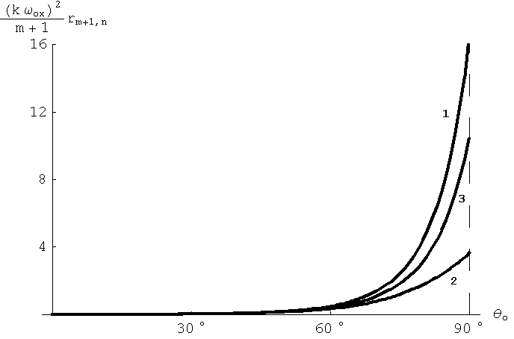
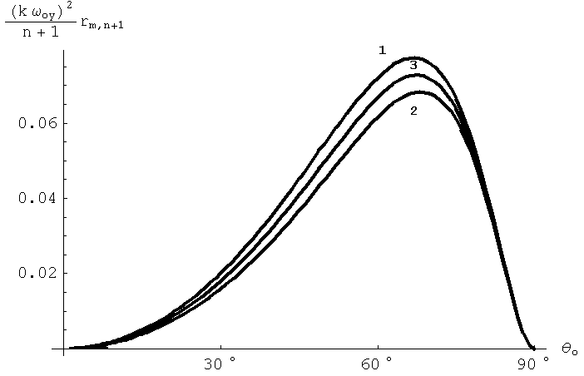
Рисунок 2 – Зависимость коэффициентов преобразования мод r_{m+1,n} от угла падения для границы изотропная среда (n_{o}=1) - биизотропная среда (n₋=1.4, n₊=1.5) и различных поляризаций падающего пучка : 1- s-поляризация (κ_{x}=0, κ_{y}=1); 2 – p-поляризация (κ_{x}=1, κ_{y}=0); 3 – циркулярная поляризация (κ_{x}= ± i, κ_{y}=1).
Рисунок 3 – Зависимость коэффициентов преобразования мод r_{m,n+1} от угла падения для границы изотропная среда (n_{o}=1) - биизотропная среда (n₋=1.4, n₊=1.5) и различных поляризаций падающего пучка : 1 - левая циркулярная поляризация; 2 – правая циркулярная поляризация; 3 – s- и p- поляризации.

Таким образом, решена задача об отражении когерентного векторного пучка на плоской бесконечной границе раздела изотропная среда – взаимная биизотропная среда. На основе полученных результатов подробно исследован случай падения гауссовой моды (m,n) на биизотропную среду. Зависимость коэффициентов отражения Френеля от угла падения и векторный характер поля падающего пучка приводит к искажению структуры отраженного пучка по сравнению с падающим пучком. Показано, что отраженный пучок в линейном приближении можно представить в виде суперпозиции пяти гауссовых мод. Наряду с исходной модой (m,n) в отраженном пучке присутствуют моды (m±1,n) и (m,n±1) малой амплитуды. Определены их энергетические и поляризационные характеристики.

Abstract. Reflection of a coherent vectorial Gaussian beam at a flat infinite interface between an isotropic and a reciprocal biisotropic medium is studied. It is shown that within linear approximation the reflected beam can be presented as a superposition of five Gaussian modes. Their power coefficients are introduced and calculated.

Литература

- R. A. Depine, N. E. Bonomo, Goos-Hänchen lateral shift for Gaussian beams reflected at achiral-chiral interfaces, Optik, 103, № 1 (1996), 37-41.
- А. М. Бельский, А. П. Хапалюк, Отражение лазерного пучка от границы раздела изотропных диэлектриков, Оптика и спектроскопия, 25, № 1 (1973), 117-119.
- Y. M. Antar, W. M. Boerner, Gaussian beam interaction with a planar dielectric interface, Canad. J. Phys., 52, № 1 (1974), 962-972.
- А. М. Бельский, Структура когерентных световых пучков и ее преобразование плоскослоистыми диэлектрическими средами, Дис. докт. физ.-мат. наук, Минск, 1995.

Белорусский государственный
университет Поступило 11.09.06

